Лабораторная работа № 11

Тема:«Сводные таблицы. Консолидация данных»

Упражнение 1. Создать сводную таблицу для отчетов по продаже компьютеров сети из трех магазинов подводящую сумму продаж по месяцам.

- Создать заданную таблицу в Excel на Лист1 и переименуйте на Свод_табл. Для ускорения работы можно использовать копирование и автозаполнение данных.

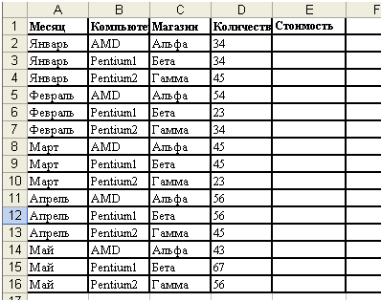

- Рассчитайте стоимость, пользуясь таблицей:
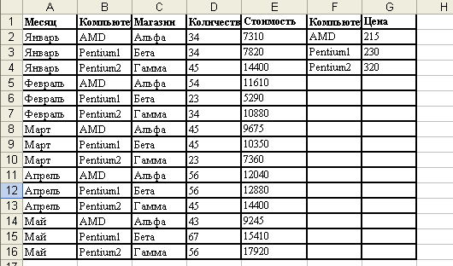

- Вызовите Мастер Сводных таблиц, выполнив команду Вставка→Сводная таблица
Примечание: из выпадающего списка лучше выбрать Сводная диаграмма. В этом случае мы сразу получим и Сводную таблицу и диаграмму, отображающую данные в сводной таблице.
- Укажите диапазон, содержащий исходные данные (выделить всю таблицу с данными), ниже выберите переключатель в положение На новый лист.
- В появившемся диалоговом окне (в правой части нового листа), в котором создается структура сводной таблицы, выбрать поле, по которому будут подводиться итоги сводных таблиц, и перетащить кнопку, соответствующую этому полю, в область Значения (перетащить кнопку Стоимость в область Значения). Щелчок по кнопке Стоимость в области Значения приведет к отображению выпадающего списка, в нем выбираем Параметры поля значений и устанавливаем операцию, на основе которой будут подводиться итоги (выбрать операцию Сумма).
- Выбрать поля, которые будут образовывать строки сводной таблицы, и перетащить кнопки, соответствующие этим полям, в область Названия строк (Перетащить кнопку Магазин в область Строка).
- Выбрать поля, которые будут образовывать столбцы сводной таблицы, и перетащить кнопки, соответствующие этим полям, в область Столбец (Перетащить кнопку Месяц в область Названия столбцов).
- Получена сводная таблица (а также сводная диаграмма), в которой рядом с названиями полей есть кнопки, открывающие списки. С их помощью можно производить выбор отображаемых данных в таблице.
- Для перерасчета сводной таблицы, если изменились данные, на основе которых строилась эта сводная таблица: выделить ее, команда Обновить.
Упражнение 2. Создание консолидации данных по расположению и по категориям

- Переидите на Лист2 и переименуйте на Консол

- Создайте на листе Консол. таблицу расчета заработной платы (за январь и за февраль).

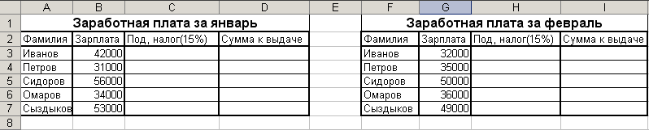

- Вычислите сумму подоходного налога и сумму к выдаче

- Выполните консолидацию по расположению, для этого: Установите курсор в первую ячейку области, где будет располагаться консолидированная таблица. (Например в А10)
- Выполните команду Данные, Консолидация.
- В диалоговом окне <<Консолидация>> выберите из списка функцию Сумма и установите флажки подписи верхней строки, значения левого столбца,
- Установите курсор в окне <<Ссылка>>, перейдите на лист с исходными таблицами и выделите блок ячеек A2:D7.
- Нажмите кнопку < Добавить>, в окне << Список диапазонов>> появится ссылка на выделенный диапазон.
- Установите курсор в окне <<Ссылка>>, перейдите на лист с исходными таблицами и выделите блок ячеек F2:I7.
- Нажмите кнопку < Добавить>, в окне << Список диапазонов>> появится ссылка на выделенный диапазон.
- Нажмите кнопку <ОК>.

- Скопируйте обе таблицы с листа Консол.распол. на лист Консол.категор. и измените вторую таблицу (за февраль): вставьте новый столбец Премия и заполните его, добавьте строку с фамилией Дятлов.

- Сделайте консолидацию данных по категориям:
  - Установите курсор в первую ячейку области, где будет располагаться консолидированная таблица.
  - Выполните команду Данные, Консолидация.
  - В диалоговом окне <<Консолидация>> выберите из списка функцию Сумма и установите флажки подписи верхней строки, значения левого столбца.
- Установите курсор в окне <<Ссылка>>, перейдите на лист с исходными таблицами и выделите блок ячеек A2:D7.
- Нажмите кнопку < Добавить>, в окне << Список диапазонов>> появится ссылка на выделенный диапазон.
- Установите курсор в окне <<Ссылка>>, перейдите на лист с исходными таблицами и выделите блок ячеек F2:J8.
- Нажмите кнопку < Добавить>, в окне << Список диапазонов>> появится ссылка на выделенный диапазон.
- Нажмите кнопку <ОК>.

